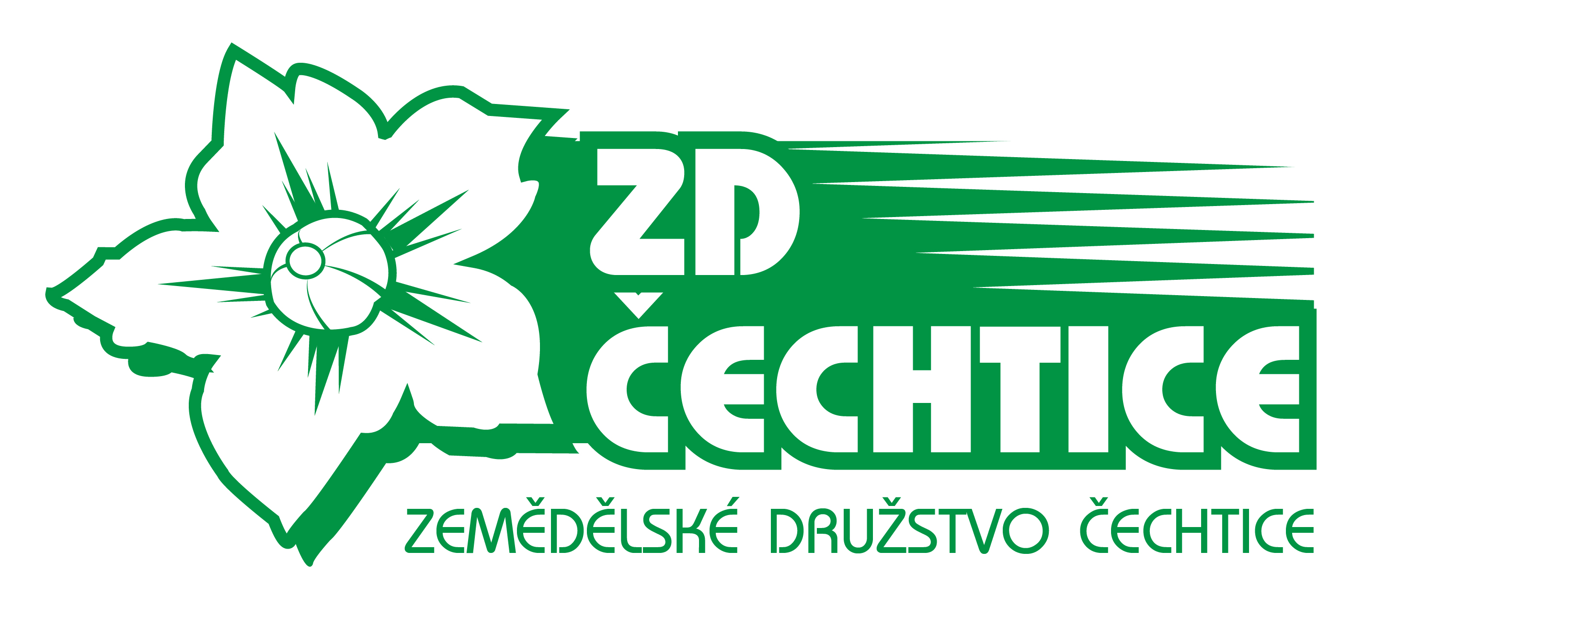

POZVÁNKA
na výroční členskou schůzi Zemědělského družstva Čechtice,
se sídlem V Braňce 238, 257 65 Čechtice, IČ: 00101834,
zapsaného v obchodním rejstříku,vedeném Městským soudem v Praze, pod. sp. zn. DrXCVII 368

Zemědělské družstvo Čechtice Vás co nejsrdečněji zve na řádnou členskou schůzi, která se koná 28. 3. 2025 od 14:00 hodin v sále sokolovny v Čechticích (nám. Dr. Tyrše 12, 257 65 Čechtice). Prezence členů bude od 13:00 do 13:59 hodin.
Pokud se ze závažných důvodů nemůžete schůze zúčastnit, pověřte jiného člena, ke kterému máte důvěru, plnou mocí, aby Vás na členské schůzi zastupoval a členská schůze se mohla usnášet. Vzor plné moci Vám současně zasíláme.

Program členské schůze:
- Zahájení
- Seznámení členů s orgány členské schůze
- Výroční zpráva představenstva o hospodaření družstva za rok 2024
- Zpráva kontrolní komise za rok 2024
- Návrh a schválení roční účetní závěrky za rok 2024
- Návrh a schválení rozdělení zisku za rok 2024
- Návrh a schválení auditora na rok 2025
- Návrh a schválení usnesení z členské schůze
- Závěr
Přílohy:
- Vzor plné moci
Podklady k jednotlivým záležitostem programu členské schůze jsou k nahlédnutí v sídle družstva v pracovních dnech od 7:00 do 16:00 hodin, a to po dobu 15 dnů přede dnem konání členské schůze. Zdvořile žádáme o předchozí sjednání termínu k nahlédnutí na tel. č.: 317 853 135
Tato pozvánka na členskou schůzi je rovněž uveřejněna na informační desce a na internetových stránkách družstva www.zdcechtice.cz

V Čechticích dne 6. 3. 2025

_________________________ _________________________
Zemědělské družstvo Čechtice Zemědělské družstvo Čechtice
Ing. Marie Vondráčková v. r. Michal Zídek v. r.
Místopředseda představenstva Předseda představenstva

